Утверждено
постановлением Администрации
Тутаевского муниципального округа
от 08.10.2026 г. № 978-п

Проект межевания территории
земельных участков с кадастровыми номерами 76:21:010304:2428, 76:21:010304:2729, расположенных по адресу: город Тутаев, улица Моторостроителей

2026 год

Содержание
№ п/п | Разделы проекта межевания | Номера листов
1 | 2 | 3
1 | Основная часть | 3
1.1 | Общая часть | 4
1.1.1 | Цель разработки проекта межевания | 4
1.1.2 | Результаты работы | 5
1.2 | Наименование, основные характеристики и назначение планируемого для размещения линейного объекта | 5
1.3 | Исходные данные для подготовки проекта межевания | 5
1.4 | Сведения об образуемых земельных участках и их частях | 6
1.5 | Координаты поворотных точек границ образуемого земельного участка | 7
1.6 | Заключение о соответствии разработанной документации требованиям законодательства о градостроительной деятельности | 8
1.7 | Схема межевания территории земельных участков с кадастровыми номерами 76:21:010304:2428, 76:21:010304:2729, расположенных по адресу: город Тутаев, улица Моторостроителей согласно Генеральному плану гп Тутаев | 9
1.8 | Схема межевания территории земельных участков с кадастровыми номерами 76:21:010304:2428, 76:21:010304:2729, расположенных по адресу: город Тутаев, улица Моторостроителей согласно Правилам землепользования и застройки гп Тутаев | 10
2 | Основная часть | 11
2.1 | Схема межевания территории земельных участков с кадастровыми номерами 76:21:010304:2428, 76:21:010304:2729, расположенных по адресу: город Тутаев, улица Моторостроителей | 12
3 | Материалы по обоснованию | 13
3.1 | Схема территории земельных участков с кадастровыми номерами 76:21:010304:2428, 76:21:010304:2729, расположенных по адресу: город Тутаев, улица Моторостроителей | 14

- Основная часть

  - Общая часть
Проект межевания территории земельных участков с кадастровыми номерами 76:21:010304:2428, 76:21:010304:2729, расположенных по адресу: город Тутаев, улица Моторостроителей, разработан в виде отдельного документа в соответствии с постановлением Администрации Тутаевского муниципального округа № 884-п от 02.09.2026 года.
При разработке использовалась следующая нормативно-правовая база:
1. "Градостроительный кодекс Российской Федерации" от 29.12.2004г. №190-ФЗ (с изм. от 01.03.2025г.);
2. "Земельный кодекс Российской Федерации" от 25.10.2001г. №136-ФЗ (ред. от 20.03.2025г);
3. Федеральный закон от 24.07.2007г. №221-ФЗ "О государственном кадастре недвижимости" (с изменениями и дополнениями);
4. Федеральный закон от 08.11.2007 №257-ФЗ «Об автомобильных дорогах и о дорожной деятельности в Российской Федерации и о внесении изменений в отдельные законодательные акты Российской Федерации (ред. от 26.12.2024г);
5. Постановление Правительства РФ от 12.05.2017 №564 «Об утверждении Положения о составе и содержании проектов планировки территории, предусматривающих размещение одного или нескольких линейных объектов»;
6. Постановление Правительства Российской Федерации от 2 сентября 2009 года №717 «О нормах отвода земель для размещения автомобильных дорог и (или) объектов дорожного сервиса» (с изменениями и дополнениями);
7. Приказ Минстроя России от 25.04.2017 №740/пр «Об установлении случаев подготовки и требований к подготовке входящих в состав материалов по обоснованию проекта планировки территории схемы вертикальной планировки, инженерной подготовки и инженерной защиты территории (ред. от 21.09.2023г);
8. Свод правил СП 42.13330.2016 "СНиП 2.07.01-89*. Градостроительство. Планировка и застройка городских и сельских поселений" (актуализированная редакция);
9. Генеральный план городского поселения Тутаев, Тутаевского муниципального района Ярославской области, утвержденный Решением Муниципального совета городского поселения Тутаев от 15.12.2022г. №152;
10. Правила землепользования и застройки городского поселения Тутаев, утвержденные Решением Муниципального Совета городского поселения Тутаев от 11.06.2025г. № 41;
11. Требования государственных стандартов, соответствующих норм, правил и иных документов.

    - Цель разработки проекта межевания
Главная цель настоящего проекта – подготовка материалов по проекту межевания:
1. Выделение элементов планировочной структуры (территория занятая линейным объектом и (или) предназначена для размещения линейного объекта; иных элементов);
2. Установление границ территории общего пользования, определение местоположения границ перераспределяемого земельного участка и его формирование в кадастровом квартале 76:21:010304 с условным кадастровым номером 76:21:010304:ЗУ1, как объекта государственного кадастрового учета;
3. Обеспечение доступа к сформированным земельным участкам с помощью формирования участка для общего пользования с условным номером 76:21:010304:ЗУ1.
Для обеспечения поставленных целей необходима ориентация на решение следующих задач:
1. Выявление территории, занятой линейным объектом;
2. Анализ фактического землепользования;
3. Определение в соответствии с нормативными требованиями площадей земельных участков исходя из фактически сложившейся планировочной структуры района проектирования;
4. Формирование границ земельных участков с учетом обеспечения требований сложившейся системы землепользования на территории муниципального образования.

1.1.2 Результаты работы
1. Определены территории, занятые линейным объектом;
2. Определены объекты, функционально связанные с проектируемым линейным объектом;
3. Выявлены границы сформированных земельных участков, границы зон с особыми условиями использования территории и границы зон размещения проектируемого линейного объекта;
4. Установлен вид разрешенного использования земельного участка в соответствии с Правилами землепользования и застройки городского поселения Тутаев.

  - Наименование, основные характеристики и
назначение планируемого для размещения линейного объекта

Согласно ГП и ПЗиЗ гп Тутаев перераспределяемый земельный участок под улично-дорожную сеть с условным номером 76:21:010304: ЗУ1 расположен в зоне Т – зоне транспортной инфраструктуры, формируется из земельного участка с кадастровым номером 76:21:010304:2729 с исключением из его границ земельного участка с кадастровым номером 76:21:010306:2428.
Вид разрешенного использования образуемого земельного участка 76:21:010304:ЗУ1 – «земельные участки (территории) общего пользования (12.0).
Согласно п.5 ч.3 ст.11.3 Земельного кодекса исключительно в соответствии с утвержденным проектом межевания территории осуществляется образование земельных участков: для строительства, реконструкции линейных объектов федерального, регионального или местного значения.
Межевание территории осуществляется применительно к территории, расположение которой предусмотрено проектом в границах кадастровых кварталов 76:21:010304.
Формирование территории под улично-дорожную сеть в городе Тутаев Тутаевского муниципального округа Ярославской области необходимо для обеспечения доступа к сформированным земельным участкам.
Автомобильная дорога, расположенная на формируемом земельном участке с условным кадастровым номером 76:21:010304: ЗУ1 относится к категории: обычные дороги (согласно СП 34.13330.2021 Автомобильные дороги).
Нормы отвода земель для определения границ полосы отвода автомобильных дорог рассчитаны на основании Постановления Правительства РФ №717 от 02 сентября 2009г. «О нормах отвода земель для размещения автомобильных дорог и (или) объектов дорожного сервиса» (приложение 18), СП 41.13330.2016 «Градостроительство. Планировка и застройка городских и сельских поселений» (табл. 11.3, 11.4).

  - Исходные данные для подготовки проекта межевания
№ п/п | Наименование документа | Реквизиты документа
1 | Правила землепользования и застройки городского поселения Тутаев. Карта градостроительного зонирования | Утверждены Решением Муниципального совета городского поселения Тутаев  № 50 от 09.06.2026г.
2 | Генеральный план городского поселения Тутаев | Утвержден Решением Муниципального совета городского поселения Тутаев  № 152 от 15.12.2022 г.
3 | Сведения государственного кадастра недвижимости (ГКН) о земельных участках, границы которых установлены в соответствии с требованиями земельного законодательства | КПТ
4 | Постановление Администрации ТМО | № 884-п от 02.09.2026 г.

  - Сведения об образуемых земельных участках и их частях

№ п/п | Номер земельного участка | Номер сущ. кадастрового квартала | Площадь участка в соответствии с проектом межевания, м2. | Сведения о правах | Категория земель | Вид разрешенного использования в соответствии с проектом межевания | Местоположение земельного участка
1 | 2 | 3 | 4 | 5 | 6 | 7 | 8
1 | 76:21:010304::ЗУ1 | 76:21:010304 | 10647 | Сведения отсутст-  вуют | Земли населенных пунктов | Земельные участки (территории) общего пользования | Ярославская область, город Тутаев, улица Моторостроителей

Возможные способы образования земельного участка с условным кадастровым номером 76:21:010304:ЗУ1: формируется из земельного участка с кадастровым номером 76:21:010306:2729 с исключением из его границ земельного участка с кадастровым номером 76:21:010306:2428.

Перечень и сведения о площади образуемых земельных участков, которые будут отнесены к территориям общего пользования или имуществу общего пользования, в том числе в отношении которых предполагаются резервирование и (или) изъятие для государственных или муниципальных нужд: резервирование и (или) изъятие земельных участков для государственных или муниципальных нужд не требуется. Земельный участок с кадастровым номером 76:21:010304:ЗУ1 будет отнесен к территориям общего пользования.

Целевое назначение лесов, вид (виды) разрешенного использования лесного участка, количественные и качественные характеристики лесного участка, сведения о нахождении лесного участка в границах особо защитных участков лесов (в случае, если подготовка проекта межевания территории осуществляется в целях определения местоположения границ образуемых и (или) изменяемых лесных участков): в цели подготовки проекта межевания территории не входит определение местоположения границ, образуемых и изменяемых лесных участков.

  - Координаты поворотных точек границ
образуемого земельного участка

№ точки | Координаты
№ точки | Х | Y
Участок с к.н. 76:21:010304:ЗУ1
1 | 401899.83 | 1307191.10
2 | 401886.39 | 1307216.45
3 | 401807.64 | 1307163.16
4 | 401718.71 | 1307148.09
5 | 401639.82 | 1307135.75
6 | 401513.18 | 1307116.05
7 | 401428.86 | 1307101.43
8 | 401345.36 | 1307053.17
9 | 401356.15 | 1307038.16
10 | 401372.62 | 1307050.33
11 | 401402.43 | 1307071.63
12 | 401425.30 | 1307088.87
13 | 401442.97 | 1307093.37
14 | 401513.91 | 1307105.35
15 | 401523.62 | 1307107.00
16 | 401531.67 | 1307108.36
17 | 401541.63 | 1307094.70
18 | 401556.80 | 1307097.04
19 | 401584.57 | 1307101.38
20 | 401605.61 | 1307104.69
21 | 401615.63 | 1307106.26
22 | 401655.15 | 1307112.45
23 | 401691.88 | 1307117.63
24 | 401698.83 | 1307100.79
25 | 401772.63 | 1307140.65
26 | 401807.54 | 1307151.95
27 | 401848.79 | 1307176.26
28 | 401858.22 | 1307181.76
29 | 401858.73 | 1307180.90
30 | 401861.22 | 1307176.62
31 | 401862.81 | 1307173.91
32 | 401864.79 | 1307175.12
33 | 401862.17 | 1307180.08
34 | 401861.31 | 1307181.92
35 | 401873.16 | 1307188.24
36 | 401877.19 | 1307179.80
37 | 401882.51 | 1307182.80
38 | 401878.12 | 1307190.49
39 | 401890.28 | 1307197.46
40 | 401895.22 | 1307188.75
1 | 401899.83 | 1307191.10
Вырез 1 из уч. с к.н. 76:21:010304:ЗУ1
1 | 401371.84 | 1307054.59
2 | 401370.46 | 1307056.05
3 | 401369.01 | 1307054.66
4 | 401370.38 | 1307053.22
1 | 401371.84 | 1307054.59
Вырез 2 из уч. с к.н. 76:21:010304:ЗУ1
1 | 401622.87 | 1307115.96
2 | 401622.77 | 1307122.27
3 | 401590.81 | 1307118.01
4 | 401591.17 | 1307113.49
1 | 401622.87 | 1307115.96

1.6 Заключение о соответствии разработанной документации
требованиям законодательства о градостроительной деятельности
Документация по межеванию территории выполнена на основании правил землепользования и застройки в соответствии с требованиями технических регламентов, нормативов градостроительного проектирования, градостроительных регламентов с учетом границ зон с особыми условиями использования территорий.
На территории образуемого земельного участка не расположены: особо охраняемые природные территории, границы территорий объектов культурного наследия, границы лесничеств, лесопарков, участковых лесничеств, лесных кварталов, лесотаксационных выделов и частей лесотаксационных выделов.

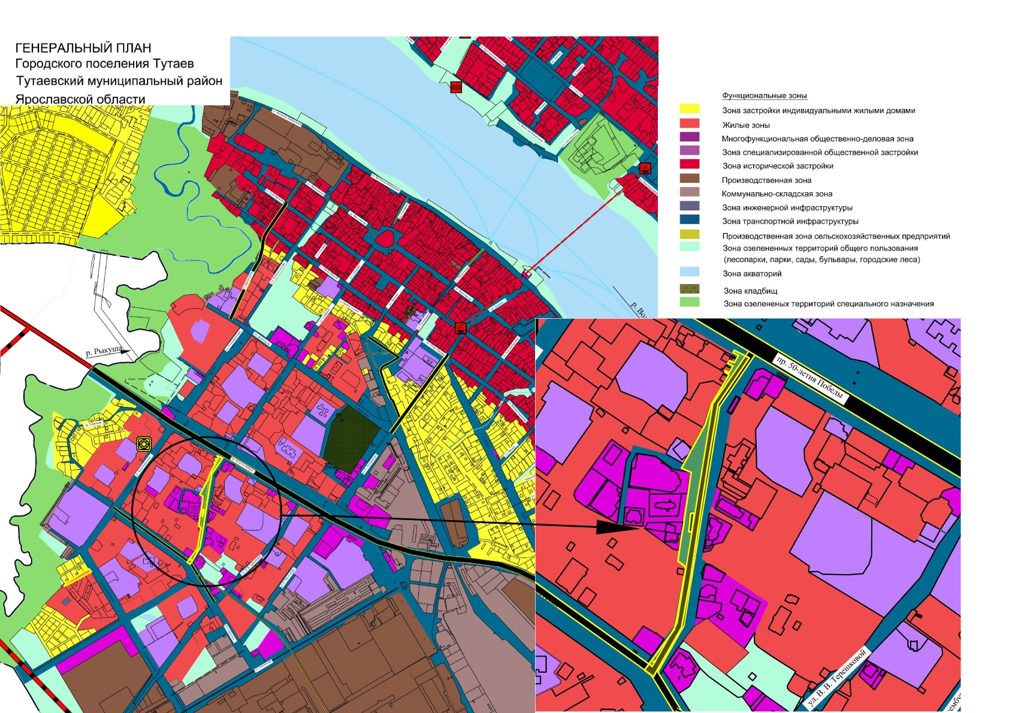
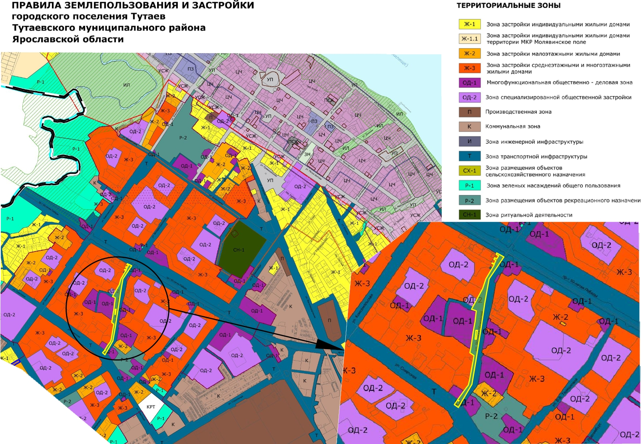

2. Основная часть

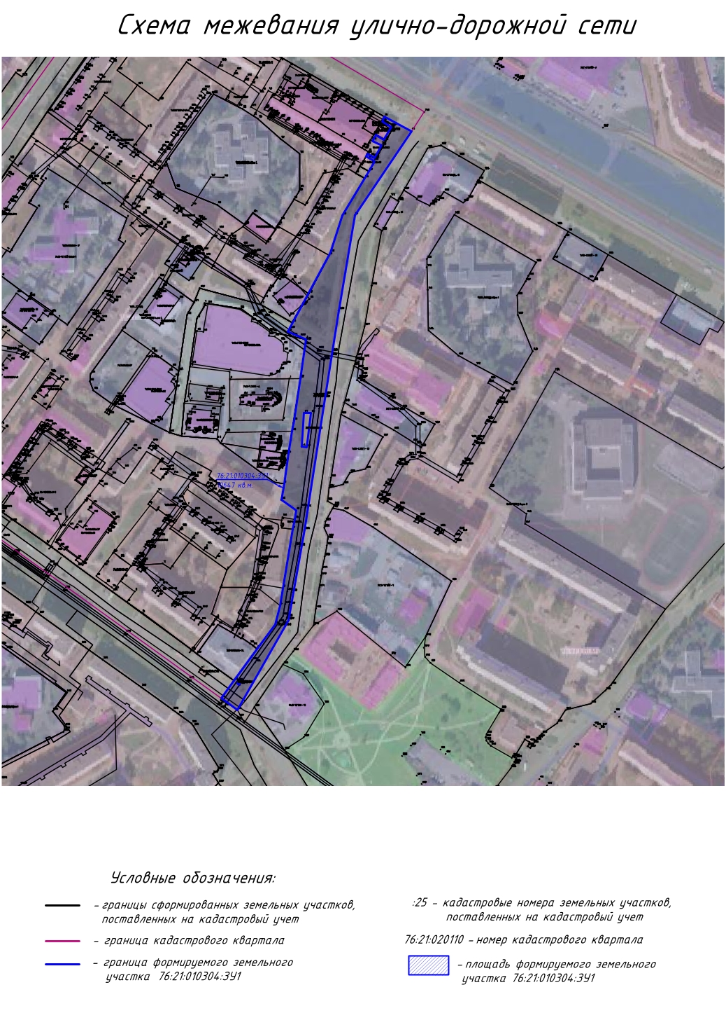

3. Материалы по обоснованию

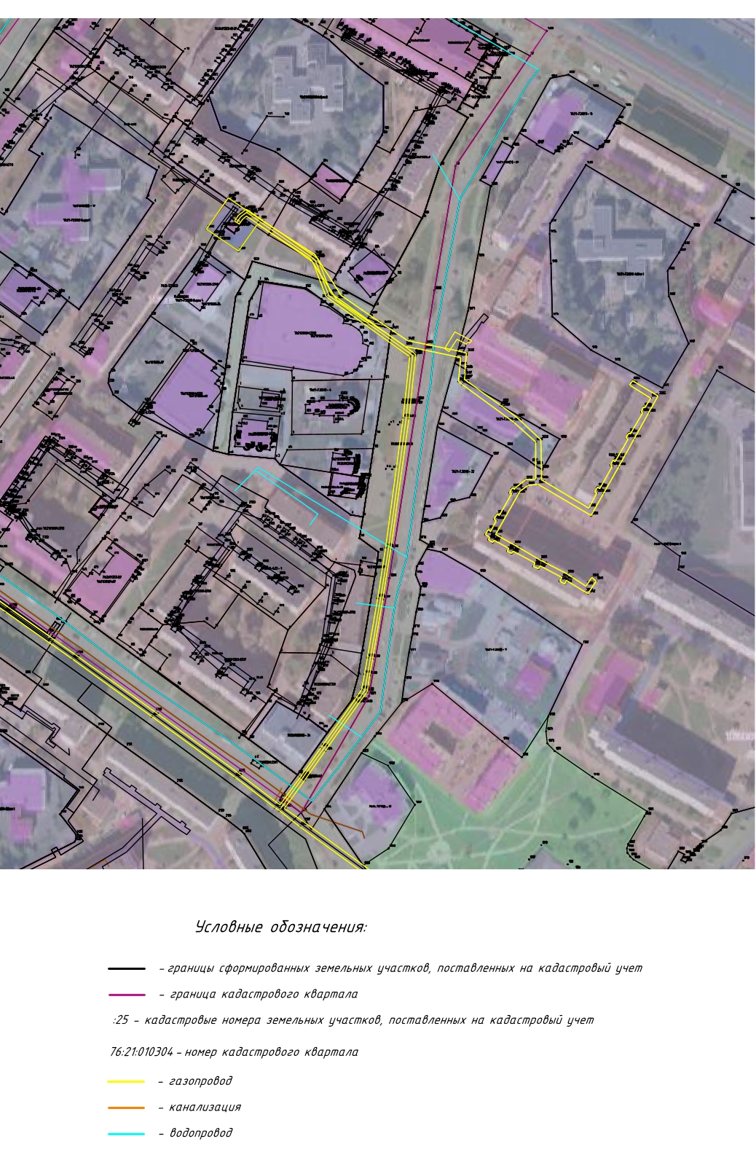

Местоположение существующих объектов капитального строительства:
На формируемом земельном участке с условным кадастровым номером 76:21:010304:ЗУ1 расположены объекты капитального строительства:

76:21:010101:4695 – подземный газопровод;
76:21:010305:4334 – газопровод н/д
76:21:000000:237 – сети ливневой канализации;
76:21:000000:1153 – сети водопровода

Границы особо охраняемых природных территорий: на территории формируемого земельного участка особо охраняемых природных территорий не расположено. Разработка схемы границ особо охраняемых природных территорий не требуется.

Границы территорий объектов культурного наследия: на территории формируемого земельного участка объектов культурного наследия не выявлено.

Границы лесничеств, участковых лесничеств, лесных кварталов, лесотаксационных выделов или частей лесотаксационных выделов: границы лесничеств, участковых лесничеств, лесных кварталов, лесотаксационных выделов или частей лесотаксационных выделов на территории формируемого земельного участка не расположены.

